技 术 文 件

湖北省第一届职业技能大赛

美发师项目 (第一稿)

湖北省第一届职业技能大赛组委会

2022年9月

目录
一、技术描述 1
(一) 项目概要 1
(二) 基本知识与能力要求 1
二、试题及评判标准 6
(一) 试题样题 6
(二) 比赛时间及试题内容 6
(三) 评判标准 17
三、竞赛细则 19
(一) 选手工位 19
(二) 技能特定的安全要求 20
(三) 必须遵循以下技能特定安全要求： 20
四、设施设备 21
(一) 赛场规格要求 21
(二) 场地布局图 21
五、安全、健康规定 25
附件1：客观违规注意事项 26
附件 2.竞赛模块(仿真模拟测试题) 42

一、技术描述

( 一 ) 项目概要
本技能竞赛名称为：美发
美发师在不同环境中工作，包括大、中、小、或者是流动的 发廊、产品企业和培训机构，电影和电视剧制作、会议设计师 和产品的研究和设计场合。他(她)可以提供广泛的 服务，包括洗 发、剪发、染色、造型、化学定型、化学改 善和特殊的头发处 理。另外，美发师可能专业化，比如成 为男士或女士发型师， 或配色师。除此之外，工作的组织与管理，沟通和对客户的关怀， 分析头发的类型和条件的能力，并根据产品制造商提供说明书进 行安全操作，都是优秀的美发师应具备的能力。
本次竞赛以中华人民共和国第一届全国职业技能大赛 美发竞赛项目为基础，主要考核选手女士商业剪发 · 染色及 造型 · 三个愿望和男士商业修剪 · 染色及造型 · 三个愿望、女 士商业长发向上造型 · 三个愿望三项技能基本功为重点等三 个模块， 比赛时长总计6小时10分钟。

(二) 基本知识与能力要求
评分项将在技能竞赛范围内尽可能全面地反映标准规范， 遵循标准规范所规定的分数分配比例，并确保其切实可行。分数 比例在不妨碍标准规范所规定的分数权重的前提下，各项分之 和是 100 分，可以有5%以内的变化。

相关标准规范要求 |  | 权 重 比 例  (%)
1 | 工作组织和管理 | 18
基本知识 | —— 所有设备的目的、用途、维护以及保养， 以及可能导致的安 全问题。  —— 使用相关的材料和化学物品的目的， 用途，看护和潜在的风 险。  —— 导致问题的症状和原因，影响头发和头皮的疾病。  —— 每次美发/处理所需的时间。 | 18
工作能力  应 | —— 营造并维持一个安全、整洁和令人愉悦的工作区域。 —— 在指定的时间内，计划、准备并完成每次美发工作。  —— 按照生产商的说明，安全且卫生地选择、使用、清洁和储存所 有的设备和材料。  用适合于当前环境的、或更高标准的健康和安全标准及相关处理。 | 18
2 | 沟通和对客户的关爱
基本知识 | —— 与客户维持有效的持续的关系基础。  —— 对有着不同文化、年龄、期望与偏好的客户，提供恰当的发型 与风格并进行沟通。  —— 最新时尚的趋势与发展与发质护理。  —— 个人自我管理，让客人感到舒适、安心为目的。 —— 对客户、材料及其他相关事宜进行相关记录的需求。  —— 准备并保持安全、整洁和令人愉悦的
工作能力 | 工作区域。

 | —— 在向客户致意并安顿好客户的同时， 弄清他/她的愿望和简 况。  —— 客户的头发类型、发质和以前的头发处理情况和相关情况，再 度确认客户的愿望或简况，直到得到头发处理的确认回答。  —— 通过养护头发处理与客户保持主动联络。  ——在头发处理完毕前询问客户意见。 | 18
3 | 修剪 | 20
工作能力 | —— 就头发的类型、发质和相关情况，就所要求的发型和剪发的方 法对头发进行操作评价。  —— 就可行性、适合和所要求发型的预期结果进行沟通，提供可行 的可选项。  —— 从可用的剪发工具中选择包括剪刀、打薄剪、剃刀、电推剪 (包括或不包括限位梳/卡尺) 。  —— 在湿或干发上从众多剪发方法中选择剪发方法：直的 (呆板 的) 、锥形的、渐变的、分层的、纹理、断层的。  —— 修剪胡须从单一的胡须设计到更复杂的花样。  ——执行技术要求很高的修剪。
4 | 染色
——头发颜色改变的基本原则。
—— 根据 (与客户沟通的) 简况、发质、分类和相关情况，半永久和 永久染色可用的技术方法范围。
—— 根据 (与客户沟通的) 简况、发质、分类和相关情况，褪色与颜

基本知识 | 色修正的技术方法。  —— 所有的褪色膏/染膏和产品的特性、用途和限制。  —— 各种化学药剂 (染膏、褪色膏、漂粉) 之间的互相影响，对头 发、身体的影响。  —— 向客户就护理和进一步头发处理与产品提供建议，确保客户满意  的离开。 | 20
工作能力 | —— 分析头发的相关状况 ，确保对采用的化学品反应无不良反  水  应。  —— 识别不适合采用染色/脱色和漂色的情况。  —— 评估客户愿望、可行性，提供反馈与建议。  —— 通过适当的处理，安置好客户并保护好其衣服 、身体和皮 肤。  —— 根据需求进行皮肤过敏测试，并考虑到影响因素对结果的影 响。  —— 选择和使用化学产品 (染膏 、褪色膏、漂粉) 去减轻、加 深、增加、移除颜色，包括色彩的修正。  ——考虑可用的时间来决定处理方法。  —— 确定颜色的数量和范围、漂白处理的相互补充。  按照制造商的使用说明，就染膏/褪色膏和漂粉，进行选择、混合 和准备，应用、测试、评价和去除。  根据头发长度、发质、未经/经过化学处理过的头发来运用化学药  。 | 20
5 | 造型

基本知识 | —— 可用的干发设备和加热设备的使用和效果。  —— 定型产品和材料的使用及效果，包含传统的和非传统的。 —— 可获得的适用于干发的设备使用和效果。  ——使用造型产品使用和效果。 | 15
工作能力 | —— 选择和使用可用的干燥和定型设备。  —— 选择和应用造型材料以达到预期效果。  —— 干发过程遵循意图和剪发造型。  —— 在造型过程中或发型完成之后，根据发质和发饰的目的，选择 和增添发饰。  —— 按照要求重新剪发达到期望的最终效果和造型。  —— 在造型中或造型后，按要求使用行业标准对客户使用造型产品 | 15
6 | 特殊的头发护理，包括特殊场合、拍照、展览、营销和公关活动
基本知识 | —— 明确客户基本要求的重要性，弄清任何不确定信息。 —— 了解 一些基本情况因素，包括目的、背景、时间、花费。 ——道具和配件的要求。  —— 被称作“经典”的发型与处理范围。  —— 被称作“前卫/先锋”的发型与处理。  —— 为实施客户基本要求进行准备，方法、研究的资源。

工作能力 | —— 询问客户要求，询问并得到客户的确  认回应  —— 对所有方面需要实施的内容进行计划，包括目的、时间表、预算 花费、设施、工作区、模型/客户、所需的结果，产品、材料， 设备、发饰附件和配件、服装、打扮与珠宝，背景情况和工作时 间  —— 按客户简述，根据需要实施操作，尤其注意 (古典风格) ：真实 性、优雅、光滑、线条清晰、不受时间限制，对外观的影响， 可行性、附件与配件的有效使用、传承，所需要的持久性  —— 按客户简述，根据需要实施操作，尤其注意时尚和行业趋势：对 外观的影响、创造性、可行性、有效的使用传统与非传统技术， 材料与产品，包括附件与配件，所所需的持久性  —— 与客户协商，进行最后的调整  —— 适应变化，或处理并解决所出现的问题  —— 完成所有的工作，包括与客户沟通， 吸引回头客 | 9
 | 总分 | 100

二、试题及评判标准

( 一 ) 试题样题
比赛共分为3个模块分别考核选手的修剪、吹风造型、 染色、盘发、胡须修面等技术，选手需具备较强的综合实 力。 由裁判长制定赛题具体考核内容，在每场比赛前 15 分 钟公布赛题。

(二) 比赛时间及试题内容

1. 比赛时间安排：
竞赛前将根据参赛实际等做出详细日程表。

2.试题模块：
模块A -女士商业剪发 · 染色及造型· 三个愿望
竞赛时间：2小时30 分钟
说明：
竞赛试题内容由裁判长赛前 15 分钟公布
选手必须展示一款商业发型，最终呈现的作品要与试题 相符。 修剪：
(1) 所有的剪发工具都可以使用。 (以现场工具图标 为准)
(2) 头发长度复制试题图片。
(3) 必须根据试题，完成一款商业剪发。色彩
(4) 在本模块中，选手不能使用色彩喷雾、亮粉彩色喷雾、 彩色 啫喱、彩色摩斯、彩色马克笔、蜡笔等临时性色彩不能使 用。
(5) 所有头发必须全部被染色。
(6) 染色根据试题进行造型
(7) 选手在湿发上进行吹风造型。
(8) 所有造型产品被允许使用。
(9) 电热工具如电卷棒、电夹板等不能使用。(使用工具以现 场图标为准)
(10) 不允许使用发针，发夹，发卡或饰品。
(11) 最后造型为一款为商业剪发造型。

注：所有模块根据现场试题为准分数 (仿真模拟测试题见附
件2)

客观分数 (是/否) | 分数 | 客观组裁判
TD 或比赛规则违规 (详细违规准则见附页1) 一项次违 规减去 0.5分  二项次违规减去0.5分  三项次违规减去0.5分  四项次违规减去0.5分  以此类推，可在反复违规项上继续扣分，扣完为 止。 | 3
健康和安全：  一项次违规减去 0.5 分  二项次违规减去 0.5 分  三项次违规减去 0.5 分  四项次违规减去 0.5 分  根据产品说明和染色方法染色或使用漂粉。  如果染膏掉在皮肤或地板上，立即搽干净。染膏或漂粉 处理时间正确。专业的进行上色。在处理时间的后期去 掉残余的染色产品。  污染一处扣 0.5 分，分数扣完为止 | 4
根据所使用的技巧
前发际线-如果有任何漏染或污染=0 分，如果根据所使用 的技巧，颜色完整覆盖=0.5 分
后发际线-如果有任何漏染或污染=0 分，如果根据所使用

的技巧，颜色完整覆盖= 0.5 分  头皮前区至头顶(耳到耳)-如果有任何漏染或污染=0 分， 如果根据所使用的技巧，颜色完整覆盖=0.5 分  头皮后区-如果有任何漏染或污染=0 分,如果根据所使用的  技巧，颜色完整覆盖=0.5 分 | 3
修剪--- 符合试题要求 | 3
颜色--- 符合试题要求 | 3
吹风造型--- 符合试题要求 | 3
客观分总计 | 19

主观分数 | 分数 | 主观裁判组
修剪的整体印象  0 ：修剪未反映赛题愿望或表现低于行业标准。修剪是或不是 商业修剪。修剪有错误，层次不对，有修剪缺失。顾客不接 受。  1 ：表现符合行业标准。修剪属于商业剪发且反映修剪愿望， 但比例不一样。有些地方稍显厚重，顾客可以接受，但下次 不会再去。  2 ：表现符合行业标准，且在某种程度超出标准。修剪是反映 好的商业修剪的榜样作品，并且反映了修剪愿望。没有明显 遗漏的地方。发际线可以再精确一些。顾客会付款且会再去 剪发。  3 ：修剪十分优秀，或大大超出行业标准。修剪是非常优秀的 | 3

作品榜样，且反映了剪发愿望。修剪在各个方面都超过了行 业标准。顾客十分开心，顾客只会选择这位美发师操作修 剪。
色彩的整体印象  0 ：头发颜色未反映顾客愿望或表现低于行业标准，包括根本 没有进行颜色的操 作。头发的颜色是或不是商业颜色。有明显的漏色，颜色分 布零零散散， 掉色或没有染上颜色。顾客不愿意为颜色付 款。  1 ：表现符合行业标准。颜色属于商业颜色，部分反映颜色愿 望。颜色不是特别优秀的作品但可以接受。顾客会付款但下 次不会再去。  2 ：表现符合行业标准，且在某种程度超出标准。颜色是反映 好的商业颜色的榜样作品，并且反映了颜色愿望。顾客会付 款而且会再去。  3 ：颜色设计十分优秀，或大大超出行业标准。头发颜色是非 常优秀的作品榜样，且反映了颜色愿望。顾客只会选择这位 美发师操作颜色。 ---如果选手使用了规则中不允许使用的任何色彩产品，此项 分数为 0 | 3
吹风的整体完成效果
0 ：表现低于行业标准，包括根本没有进行吹风的步骤。不符

合商业吹风。吹风造  型不平衡或不是可以接受的形状。设计的连贯性不被顾客接 受，顾客不会付款。  1 ：表现符合行业标准。属于商业性吹风但形状不太明显，可 以接受。造型需要更多的润色，或造型产品使用得多了点。 顾客会付款但下次不会再去  。2 ：表现符合行业标准，且在某种程度超出标准。吹风是反 映好的商业吹风的榜样作品，吹风造型平衡且形状良好，但 是最终造型不是特别优秀。可能使用的造型产品多了些。顾 客会付款而且会再去。  3 ：吹风十分优秀，或大大超出行业标准。吹风造型是非常优 秀的商业作品榜样。顾客只会选择这位美发师操作 | 3
前区的整体效果 | 3
两侧的整体效果 | 3
后区的整体效果 | 3
设计连贯性的整体印象 | 3
主观分总计 | 21
模块总分总计 | 40

模块B- 男士现代经典修剪造型· 胡须设计· 三个愿望
竞赛时间：1 小时10分
说明:竞赛试题内容由裁判长赛前 15 分钟公布
本模块要求修剪一款经典发型。也被称为男士现代经典发

型，后发际线和两侧为逐渐向上的传统起发脚，体现精准的 修剪 技术。胡须设计必须加强整体效果，最终呈现的作品要与试题相 符。
修剪:
(1) 后发际线在领口线上从 0 开始起发脚。 (后颈区的第 一排头发长度必须为 0 度)
(2) 可以使用除电推剪和镊子外的所有工具。 (使用工具以 现场 图标为准)
(3) 头发长度复制试题图片色彩
(4) 不允许染色。造型
(5) 只有手持吹风机可以使用
(6) 任何加热电棒类的工具不可以使用
(7) 刷子和梳子可以使用
(8) 所有的造型产品可以使用 (彩色摩斯、彩色喷胶、彩色 者哩 和彩色马克笔和蜡笔不可以使用) (使用工具以现场图标为 准)
注：所有模块根据现场试题为准 (仿真模拟测试题见 附件 2)

客观分数 (是/否) | 分数 | 客观组裁判
TD 或比赛规则违规 (详细违规准则见附页1) 一项  次违规减去0.5分  二项次违规减去0.5分  三项次违规减去0.5分  四项次违规减去0.5分  以此类推，可在反复违规项上继续扣分，扣完为止。 | 3

修剪---符合试题要求 | 3
造型---符合试题要求 | 3
胡须---符合试题要求 | 3
客观分总计 | 12

主观分数 | 分数 | 主观组裁判
修剪和零度起发角  0 ：修剪未反映顾客愿望或表现低于行业标准。修剪有 错误，层次不对，有修剪缺  失。顾客不接受。  1 ：表现符合行业标准。修剪属于商业剪发且反映修剪 愿望，但比例不一样。有些  地方稍显厚重，顾客可以接受，但下次不会再去。  2 ：表现符合行业标准，且在某种程度超出标准。修剪 是反映好的商业修剪的榜样  作品，并且反映了修剪愿望。没有明显遗漏的地方。 发际线可以再精确一些。顾客  会付款且会再去剪发。  3 ：修剪十分优秀，或大大超出行业标准。修剪是非常 优秀的作品榜样，且反映了  剪发愿望。修剪没有多余发际线。纹理平衡。顾客十 分开心，顾客只会选择这位美  发师操作修剪 | 3
吹风造型和质感 | 3
前区的整体效果 | 3
两侧的整体效果 | 3
后区的整体效果 | 3
设计连贯性的整体印象  0 ：表现低于行业标准。不是一个时尚的作品。整体设 计组合不融合。不反映顾客愿望。设计的连续性不被 顾客所接受。顾客不会付款。  1 ：表现满足行业标准。整体设计组合属于商业性的且 反映顾客愿望。设计表现连贯但不是特别惊人。顾客 会付款但不会再次光顾。  2 ：表现满足行业标准，并在某种程度超出行业标准。 | 3

设计的连续性很好，设计元素和三个愿望的诉求有很 好的连贯性。顾客会付款并会再次光顾。
3 ：表现极其优秀，设计在每个方面都超出行业预期。 设计元素和原理放在一起效果极其杰出。最终造型极 其优秀。顾客极其开心。顾客只会选择这位发型师修 剪、剃须和造型。
主观分总计 | 18
本模块总分 | 30
模块 C -女士商业长发向上造型及染色 · 三个愿望
竞赛时间：2 小时 30 分钟
说明
竞赛试题由裁判长赛前 15 分钟公布。
选手必须展示一款商业的女士长发向上造型。完成后的设 计要适合做平面作品 (例如：杂志、宣传画、广告牌等) ， 最终 呈现的作品要与试题相符。
修剪
(1) 不允许修剪
色彩
(2) 在本模块中，选手不能使用色彩喷雾、亮粉彩色喷雾、 彩色 啫喱、彩色摩斯、彩色马克笔、蜡笔等临时性色彩不能使 用。
(3) 所有头发必须全部被染色。
(4) 染色根据试题进行
造型
(5) 自 由选择使用梳子和刷子。 (使用工具以现场图 标为准)

(6) 所有加热工具允许使用 (例如： 电卷棒，直板夹 等)
(7) 所有的造型产品可以使用 (彩色喷雾、亮片、彩色啫喱、 彩 色摩斯、彩色马克笔、蜡笔等不能使用)
(8) 任何材料的填充物不允许使用。
(9) 任何钢卡、发夹或皮筋类不能留在最后的造型上。 (使 用工具以现场图标为准)
注：所有模块根据现场试题为准 (仿真模拟测试题见 附件 2)

客观分数 (是/否) | 分数 | 客观组裁判
TD 或比赛规则违规 (详细违规准则见附页1)  一项次违规减去 0.5分  二项次违规减去0.5分  三项次违规减去0.5 分  四项次违规减去0.5 分  以此类推，可在反复违规项上继续扣分，扣完为止。 | 2
污染皮肤  一处污染减去 0.5 分  二处污染减去 1 分 | 1
根据所使用的技巧颜色是否达到效果 (或漏染)  一处漏染减去 0.5 分  二处漏染减去 1 分 | 1
造型---符合试题要求 | 2
饰品---符合试题要求 | 2
颜色---符合试题要求 | 2
纹理---符合试题要求 | 2
客观分总计 | 12

主观分数 | 分数 | 主观组裁判
商业色彩的整体效果  0 ：头发颜色未反映顾客愿望或表现低于行业标 准，包括根本没有进行颜色的操作。头发的颜色 是或不是商业颜色。有明显的漏色，颜色分布零 零散散，掉色或没有染上颜色。顾客不愿意为颜 色付款。  1 ：表现符合行业标准。颜色属于商业颜色，部分 反映颜色愿望。颜色不是特别优秀的作品但可以 接受。顾客会付款但下次不会再去。  2 ：表现符合行业标准，且在某种程度超出标准。 颜色是反映好的商业颜色的榜样作品，并且反映 了颜色愿望。顾客会付款而且会再去。  3 ：颜色设计十分优秀，或大大超出行业标准。头 发颜色是非常优秀的作品榜样，且反映了颜色愿 望。顾客只会选择这位美发师操作颜色。 如果选手使用了规则中不允许使用的任何色彩产 品，此项分数为 0. | 3
两侧的整体效果 | 3
饰品的融合性：  0 ：整体设计与盘发和饰品不融合。设计的连贯性 不被接受。顾客不会付款。  1 ：整体设计属于商业性，与盘发和饰品有融合的 地方。整体印象具有连贯性但不惊艳。顾客会付 款但没有必要再去。  2 ：设计连贯性不错。盘发、饰品和婚纱有很好的 连贯性。顾客会付款且会再去。  3 ：盘发和饰品组合在一起特别令人印象深刻。最 终造型是令人惊叹的。顾客只会选择在这里接受 服务 | 3
前区的整体效果 | 3
后区的整体效果 | 3
设计连贯性的整体效果：  0 ：没有反应灵感愿望。表现低于行业标准，包括 不进行尝试。整体造型组合与颜色、盘发，饰品 和婚纱不融合。设计的连贯性不被顾客接受。顾 客不会付款。主要元素在后颈区没有体现。  1 ：表现满足行业标准。整体设计组合属于商业性 且与颜色、盘发、饰品和婚纱有一点融合性。整 | 3

体印象有连贯性但不令人惊艳。顾客会付钱但没 有必要再去。
2 ：表现满足行业标准，且在某些程度超出标准。 设计连贯性是好的。颜色、盘发、饰品和婚纱有 好的结合性。顾客会付款且会再去。
3 ：整体设计极其优秀。设计超出行业标准的各个 方面。颜色、盘发、饰品和婚纱融合在一起是杰 出的作品。最终造型令人惊艳。顾客只会选择在 这里剪发、染色和造型。
主观分总计 | 18
本模块总分 | 30

(三) 评判标准

1.分数权重
客观总分 43分，主观分 57 分，项目合计分数为 100 分。 具体如下。
竞赛模块 | 项目内容 | 客观分 | 主观分
A | 女士商业剪发 ·染色及造型 ·三个愿望 | 19分 | 21 分
B | 男士现代经典修剪造型 ·胡须设计 · 三个愿望 | 12分 | 18 分
C | 女士商业长发向上造型及染色•三个愿望 | 12分 | 18 分
合计总分 |  | 100 分

如下所示，评价评分结果为 0-3 级。为保证评分的严 谨和一致性，评分应采用 0-3 级表示：0-展现水平低于行业
标准
1-展现水平符合行业标准
2-展现水平符合行业标准，而且部分评分项超出行业 标准
3-展现水平全部超出行业标准，并被判定为优秀

2.评判方法：
(1) 裁判考核
各代表队上报的裁判需经过赛前技能考核，根据每位裁判 考核实际情况由裁判长进行分组，执裁评分。不服从分配的裁判 员则视为自动放弃。
(2) 评分
每个评分项由至少 2 名裁判评分。如出现两分相差的情况需 说明原因。在这种情况下，如果需要另外裁判加分或 减分，需要充 分给予说明，并在该评分项修改分数后签名确定修改。如此项评分 裁判在不减分或不加分的情况下，由裁判长选择选择另一组裁 判进行评分。
如发现现场客观分裁判指导选手将取消其裁判资格。
(3) 技能评分步骤
比赛期间，负责主观评分的裁判须停留在一个房间 中，不得 进入比赛区。
裁判在裁判房间逗留期间，比赛场地需要清理全部工具和 标志，不得留下选手的痕迹。清理完成后，评分小组可 以进入场

地评分。
裁判离开竞赛区域后，需进入单独的房间 (裁判房间) 。
(4) 每项测试均按此步骤进行
例如：第一项测试结束后，裁判将入场，给客户/头模 评分。
裁判将分组并循环，分别轮流担任服务人员、测量打 分 (客 观分) 裁判和评价打分 (主观分) 裁判。
没有评分任务的裁判将作为服务人员监督比赛，确保 选手遵 守规则。
服务人员将形成一个小组，比赛期间全程留在场地。 不担任 打分裁判，也未担任服务人员工作的裁判不得进入比赛场地。
当评分结束后，裁判和选手方可拍照。
当全体专裁判成打分后，裁判必须将打分表交给裁判 长。
管理人员从事相关书面工作，不得进入比赛场地，除 非应项 目裁判长的要求，提供其他协助。
没有任务的裁判，除非应项目裁判长的要求，否则不 得进入 比赛场地，只能在管理人员房间。

3.成绩并列：
当出现选手总成绩并列时，将以第一天比赛日的第一场比赛 成绩为准。

三、竞赛细则

(一) 选手工位
每 日 比赛开始前抽取工位，选手赛前需对每场模块进 行工位抽签。

(二) 技能特定的安全要求
技能特定规则不得抵触或超越竞赛规则，技能特定规 则规定并明确了本技能竞赛项目自身特有的详细规
定，该规定各竞赛项目之间不尽相同。包括、但不限 于个人电子设备、数据储存装置、使用互联网、过程与工 作流程、和文件管理与分发。

项目/任务 | 技能特定规则
技术运用——个人摄 影、摄像设备 | --仅在竞赛结束的时候，选手、裁判方可在竞赛场地 中使用个人摄影和摄像设 备。
模板、辅具等 | --选手不得将模板或者辅具带入竞赛场地。
图纸/绘图、信息记 录 | --选手不得将绘图或记录设备带入竞赛场地
可持续性 | -- 所有选手只能调配完成任务所必须数量的产品 (染 膏) ， 以避免浪费。所有的容器 (碗) 在清洗前需向 裁判出示，如果容器中剩余物数量被认为过多，将进 行称重；如果超过10 克，被认为是一次违规。  --选手工具箱体积不得大于 0 35 立方米。
设备故障 | -- 如果出现设备故障，计时员应记录该设备更换所花 费时间，并补入该模块的操作时间。

( 三 ) 必须遵循以下技能特定安全要求：
1. 每个模块开始前，检查所有用电设备；
2.拔出电器插头时需保持手部干燥 (注意捏住插头而不 是电线) ；
3.使用可能直接接触到皮肤的化学药剂时，需带上防护 手套；
4.赛场配备外伤急救包，举手示意，或立即向场地中的 裁判寻求帮助；

5.所有的受伤情况必须填表 (表格在技能管理套表
中) ， 向大赛组委会汇报； 6.竞赛中需采用手推车放置手用工具和设备； 7.如有水溅出需擦拭干净； 8.废弃物需妥善处置； 9.用过的毛巾需放在适当的区域；
10. 离开竞赛区域前，清扫工作区、确保场地清洁且符 合专业要求、擦净镜子；

11.工具箱和包必须移出工作区，存放在指定区域；
12 . 选手必须在指定的工作台和工作区域进行准备工作， 而不是在地面或其他位置；

13.竞赛区域不得跑动；

四、设施设备

( 一 ) 赛场规格要求
赛场总面积 1530平方米，共27个工位，分别为展示区、 比赛区、评委室、选手室、统分室、物质储存室， 比赛中间 为评委评分区。每个工位面积56平方米，长7米，宽38米，每2位 选手独立使用一个工位，反正面使用，可减少场地面积。

(二) 场地布局图
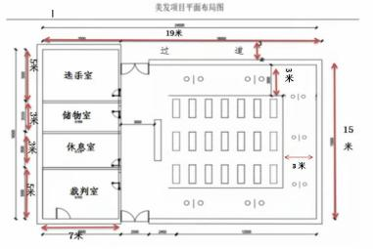

(三) 基础设施清单
美发项目赛场提供设施、设备清单

序号 | 名称 | 数量 | 技术规格
1 | 镜台 | 1 台/2选手
2 | 洗头盆 | 台
3 | 支架 | 1 个/选手
4 | 剪发椅 | 1 张/选手
5 | 操作台 | 1 张/选手
6 | 展示台 | 1 张/选手
7 | 工具推车 | 1 个/选手
8 | 垃圾桶 | 1 个/选手
9 | 扫把 | 1 个/选手
10 | 簸箕 | 1 个/选手
11 | 垃圾袋 | 1 卷/选手
12 | 面巾纸 | 1 包/选手
13 | 湿纸巾 | 1 包/选手
14 | 一次性毛巾 | 26 条/选手
15 | 围裙 | 1 条/选手
16 | 围布 | 1 条/选手
17 | 橡胶手套 | 1 盒/选手
18 | 口罩 | 1 盒/选手
19 | 护目镜 | 1 个/选手
20 | 棉签 | 1 包/选手

21 | 染色披肩 | 1 个/选手
22 | 锡纸 | 1 盒/选手
23 | 保鲜膜 | 1 盒/选手
24 | 电子秤 | 1 个/选手
25 | 染碗 | 5 个/选手
26 | 染刷 | 5 把/选手
27 | 喷壶 | 1 个/选手
28 | 永久性色板 | 1 本/选手
29 | 半永久性色板 | 1 本/选手
30 | 烫发杠 | 1 套/选手
31 | 烫发纸 | 1 包/选手
32 | 烫发皮筋 | 1 包/选手
33 | 烫发棉条 | 1 包/选手
34 | 烫发挑针 | 1 包/选手
35 | 烫发肩托 | 1 个/选手
36 | 计时器 | 1 个/选手
37 | 电插座 | 1 个/选手
38 | 清洁毛刷 | 1 个/选手
39 | U 型夹 | 1 盒/选手
40 | 一字夹 | 1 盒/选手
41 | 一次性围脖纸 | 1 卷/选手

提供产品

序号 | 产品名称 | 数量
1 | 半永久性染膏 | 1套 (8支) /选手
2 | 永久性染膏 | 1 套 (12 支) /选手
3 | 双氧乳 6% 、9% | 各 1 瓶/选手
4 | 漂粉 | 1 袋/选手
5 | 漂粉配套双氧乳6%、 9% | 各 1 瓶/选手
6 | 发油 | 2 瓶/选手
7 | 发胶 | 2 瓶/选手
8 | 洗发水 | 1 瓶/选手
9 | 护发素 | 1 瓶/选手
10 | 冷烫药水 | 1 瓶/选手
11 | 啫喱 | 1 瓶/选手
12 | 胡须泡沫 | 1 瓶/选手
13 | 摩丝 | 1 瓶/选手
14 | 发蜡 | 1 盒/选手
15 | 发泥 | 1 盒/选手
16 | 精油 | 1 瓶/选手
17 | 凡士林 | 1 盒/选手
18 | 饰品 | 3个/选手

比赛公仔头由主办方统一提供。
饰品由主办方统一提供，选手不得自带。

工具：所有工具自带。 (禁止携带自制工具) 所有电器类工具符合 220v 电压。
选手工具箱中的材料、设备和工具。所有的电器设备 需经过测试并粘贴标识。
注：主办方提供的所有材料与设备，选手不可自带。

五、安全、健康规定

项目/任务 | 技能特定规则
健康、安全  与环境 | -- 当选手接触到需要使用个人防护用品的产品时，必须佩 带个人防护用品。如选手未佩带个人防护用品开始工作，则选 手将被叫停， 并被视为一次违规， 中止的时间不予补时。如 果选手未佩带个人防护用品并仍继续工 作，则将被视为违反 竞赛规则。  --如选手操作中受伤不能继续操作，需进行急救护理。该 部分损失时间不予补时。  --所有的产品必须配有化学品安全技术说明书，否则不得 使用。
其他 | -- 在本模块正式竞赛时间结束之后 ，选手不得触碰客户 (头模) 头部。  --如选手使用了本模块要求中未涉及、或不允许的材料、 设备、器具、工具，或者附件，选手将被要求立即停止使用， 并被认定为一次违规处罚。如果选手还继续使用，例如在已申 明不得使用氧化性染色产品的模块中使用氧化类染色产品，则 被认定为违反技能特  定规则。选手该部分测试的染色环节记零分。  --如果选手遮盖了赞助产品 (如：来自基础设施列表) ， 选手将被记为一次违规处罚，需立即移除遮盖物，该期间所耽 误时间不予补时。  --如果选手未能对各个模块的制作不同的发 型，将被视为 违反技能特定规则。每个模块必须外观不同。  --测试被评测之前，选手不得对客户 (头模) 进行化妆或 装饰。  --如果存在任何违规处罚，测量评分的分数将按照测量打 分标准扣除对应分数，扣除数量取决于该模块的所占分值。每 个模块都有测量评分裁判，任何违规处罚，需有两名以上的裁 判在场见证并一致同意。

附件1：客观违规注意事项
注： 以下列举适用于每一个模块客观分，违规扣分根 据技术文件分值，可在同项违规条例中反复扣除，但不可 超出单项模块总客观分。

组织管理
(适用于 3个竞赛项目)
序号 | 违规项 | 错误示范 | 正确示范
1 | 比赛开始前 (包括发放赛题的 15 分钟) ，不允许进行任何操作。 如 ： 带手套或给头模喷水 、 分 区、修剪、 围围布等。 | 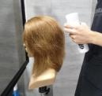  比赛开始前 不允许进行操作 | 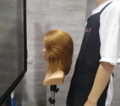
2 | 不允许损坏大赛组委会提供的所 有设备设施， 赛前检查所有电器 以及设备设施，如有问题及时举 手向裁判报备 | 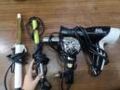  工具有问题没有  举手检查 | 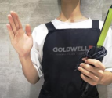
3 | 每个模块使用的工具/产品不同， 只能携带本模块工具/产品入场。 | 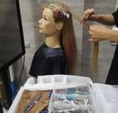  违规带入不属于本模 块工具 | 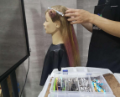

4 | 选手进入赛场后，选手不能相互 说话或借用工具，更不可与场内 外人员交流。 | 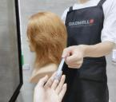  进入赛场  不允许借用工具 | 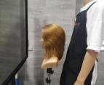
5 | 如果选手竞赛期间上厕所或其他 需求必须有专家陪同，途中不能 与任何 人 交谈 (要举手示 意 裁 判，并在竞赛时间 内，不额外补 时) 。 | 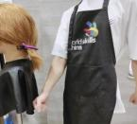  离开场地  没有举手示意 | 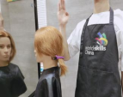
6 | 操作台、工具车摆放产品及工具 不规范 (较杂乱) 。 | 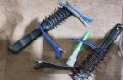  工具摆放不整齐 | 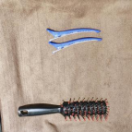
7 | 所有工具不可放在地  上，操作过程中，如果  工具掉落必须举手报备  进行清洗或消毒处理，  如若不再使用此工具也  需举手报备放入工具车  指定位置。 | 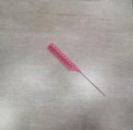  工具掉落没有及时举 手报告 | 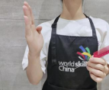
8 | 需要使用工具车来放置比赛工具 和设备，不能使用操作台 (架) 来放  置比赛工具和设备。 | 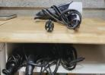  工具没有放在指  定位置 | 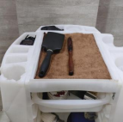

9 | 选手必须在指定的工作  台和工作区域进行准备  工作，而不是在顾客面  前的架子上、地板上或  其他位置准备工作。 | 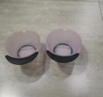  没有在指定工作台上 进行准备工作 | 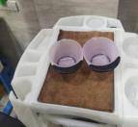
10 | 选手自带的工具箱和工具包必须 存放在指定区域，不可带入比赛 工作区 | 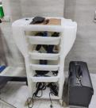 | 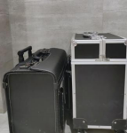
11 | 用过的毛巾折叠好后，需放在指 定的区域。 | 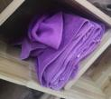 | 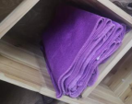
12 | 公共产品使用时，需在公共区域 进行调配或使用， 不可带回个人 工作区域。 | 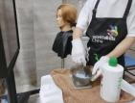 | 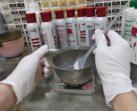
13 | 比赛开始前及结束后 ， 所有工 具 、 设施设备应保持干净 、 整 洁。 | 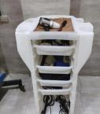 | 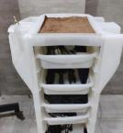
14 | 所有垃圾必须进行分类处 理。可回收 (如：纸盒、塑 料等) 、不可回收 (如：沾 有化学产品的物品、干湿纸 巾、多余的染膏等) 和毛 巾。这三大类垃圾桶摆放在 公用区.必须严格按照分类 进行垃圾投放。 | 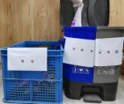  沾有化学产品的纸张 属于不可回收 | 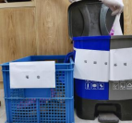

15 | 离开竞赛区域前，清扫工作区、 清理垃圾、擦拭镜子确保场地干 净。 | 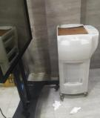 | 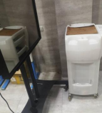
16 | 竞赛时间完成后，选手不能再触 碰参赛作品 | 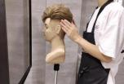 | 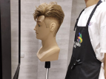
17 | 选手、专家、领队、指导老师不 得将个人笔记本电脑、平板电脑 或手机带入竞赛场地。仅在竞赛 结束的时候 ， 选手 、专家 、领 队、指导老师方可在竞赛场地中 使用个人摄影和摄像设备 | 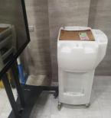 | 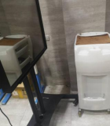
18 | 笔和纸不允许带入赛场 | 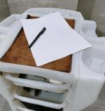 | 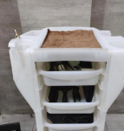
健康安全
(适用于 3个竞赛项目)

 | 如若使用了本模块中禁止使用的 材料、设备、器具或工具，裁判 应及时制止并扣除客观分 | 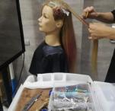  违规带入不属于  本模块工具 | 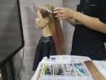

20 | 比赛现场工具图标红色为不允许 使用，绿色工具图标为可以使用 | 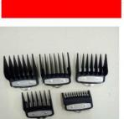  红色为不允许使用 | 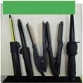  绿色工具图标为 可以使用
21 | 不得站在顾客正前方进行操作， 更不能在顾客前方走 动，更换左 右位置。只能站在顾客左前方或 右前方操 作，更换位置从顾客后 方绕行 | 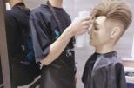 | 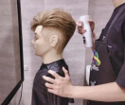
23 | 选手比赛时不能穿裙 装、短裤、 凉鞋 、 高跟鞋 (露脚 背 或 露脚 趾) 等违反安全规定或过于暴露 的服装。 | 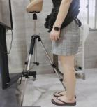 | 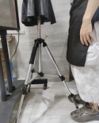
24 | 选手比赛时不可佩戴首饰， 如：  手表、手链、戒指等 | 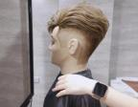 | 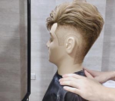
25 | 操作过程中如果受伤，选手必须 立即停止操作 ， 并举手示意裁 判，进行伤口处理。处理伤口不 给予加时，如选手未停止操作则 作为违规处理 | 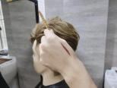 | 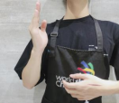
26 | 选手必须以对待真人客户的方式 对待头模，如果出现不适当的操 作，选手将被视为违规 (如梳理 头模力度过 大) | 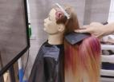 | 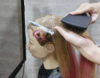

27 | 顾客 (头模) 在前后左右的摆动 不能超过 45 度 | 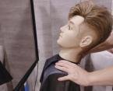 | 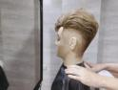
28 | 不可以给顾客 (头模) 化妆和穿 戴服饰 | 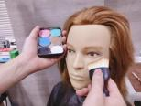 | 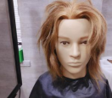
29 | 顾客 (头模) 需面朝镜子， 不可  随意移动 | 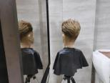 | 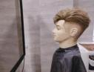
30 | 竞赛区域不得跑动，在竞赛期间 不可以到其他选手的工位 | 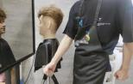  比赛过程中不  能跑动 | 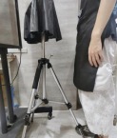
31 | 在操作过程中头发不可长时间遮 挡顾客面部 | 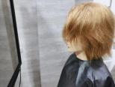 | 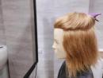
32 | 在顾客 (头模) 前区喷水或使用 造型喷雾时，应当用手遮挡顾客 面部，避免顾客面部残留水渍或 造型产品 | 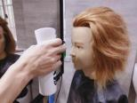 | 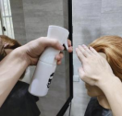

33 | 操作过程中如有水溅在顾客面部 或滴落在围布以及地面需及时擦 拭干净 | 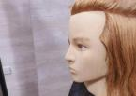 | 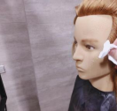
34 | 洗头盆使用过后，清洁干净头发 以及水渍、污渍、染膏等 | 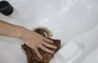 | 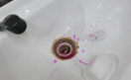
35 | 完成剪发后，或者当正在为顾客 剪发，这时地面已经堆积起了一 堆头发时，需要清扫头发并倒入 垃圾桶。除非清扫好头发，否则 不能开展染发、吹风或任何其它 美发服务 | 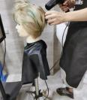  吹风没有及时扫地 | 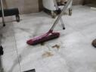
36 | 清理碎发时要使用专业的清理刷 子，不能使用毛巾。 | 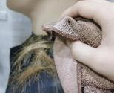 | 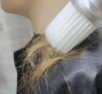
37 | 在开展美发服务时，不能让电线 缠绕住顾客 | 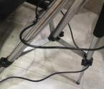 | 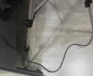
38 | 吹风机不能距离顾客头皮太近、 或吹风操作过于暴力 | 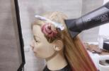 | 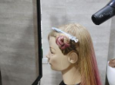
39 | 所有电器使用完成后将线缠绕好 放回工具车 (加热电器可放在操 作台上冷却后再放回工具车) | 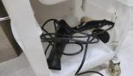 | 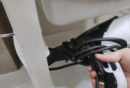

40 | 拔出电器插头时需保持手部干燥 (注意捏住插头而不是电线) | 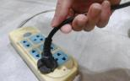 | 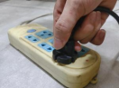
41 | 使用造型工具后， (如滚梳，排 骨梳，剪发梳等) 需要清理刷子 上的头发，或冲  洗梳子 | 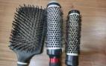  梳子使用后  头发未清理 | 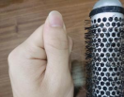
42 | 使用削刀削剪头发时，头发必须 保持湿度。不允许在干发或半干 发上削剪头发，否则将被视为违 规 | 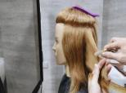  干发状态削发 | 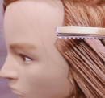  湿发状态削发
43 | 使用过的剃刀或削刀刀片需要放 置于锐器盒中 | 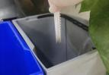 | 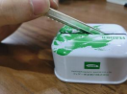
44 | 在用完剪刀和剃刀后，应及时闭 合。不能将剪刀和剃刀留在顾客 面前的架子上，且清理干净碎发 或消毒处理，  (包括电推剪以及雕刻剪等剪发 工具) | 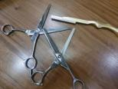 | 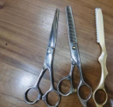
45 | 废弃物需及时处理，不得堆放在 工具车上或其他区域 | 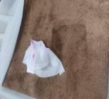 | 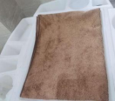
46 | 不能过度使用造型产品， 以至于 顾客在充满了产品喷雾的环境中 而感到不适 | 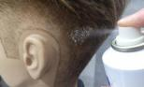 | 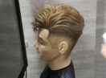

47 | 顾客 (头模) 的围布要规范使用 (不可把方向弄反) | 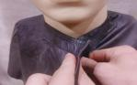 | 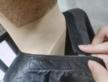

染发
A 模块：女士商业修剪.染色及造型.三个愿望；
B 模块：男士现代经典修剪.胡须设计造型.三个愿望；
C 模块：女士商业长发向上造型及染色.三个愿
望；
序号 | 违规项 | 错误示范 | 正确示范
48 | 在使用化学产品等操作 时， 必须为顾客 (头 模) 做好防护措施。染 发时必须使用披肩，发 际线周围必须使用皮肤 隔离霜 (用棉签涂抹， 涂抹宽度不超过 2CM) ； | 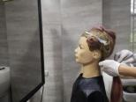  接触化学产品没有为 顾客做好防护 | 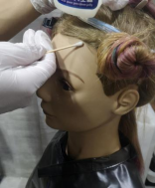
49 | 当选手接触到化学产品  时， 必须为自身做好防  护措施。染发或烫发时  必须围上围 裙、佩戴手  套、 口罩和护目镜等 | 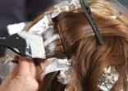  选手在接触化学产品 没有为自身做好防护 | 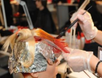
50 | 选手的衣物及皮肤上不  得沾染化学用品，若沾  染化学药品需及时清  理，否则将视为违规 | 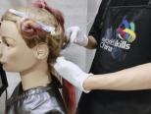 | 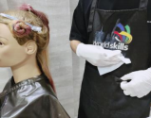

51 | 所有产品使用完成时，必  须保持产品外观干净整洁  (如双氧乳瓶、染膏、漂  粉、发泥、发胶等 | 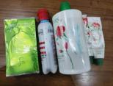 | 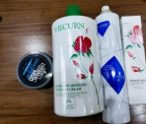
52 | 使用锡纸时，需规范，并 摆放、折叠整齐 | 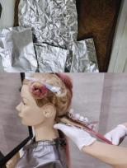  使用锡纸不规范 | 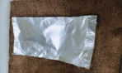  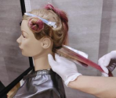
53 | 赛题中出现指定染膏在调  配时应举手示意裁判，进  行报备。且指定染膏不得  与其他染膏进行调配 | 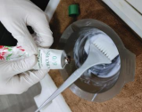 | 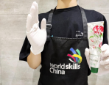
54 | 接触化学产品时，只允许 使用塑料夹子以及塑料尖 尾 梳。 (烫发时可以使 用钢针梳，但开始上化学 药水时就不可使用钢针梳 了) | 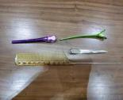 | 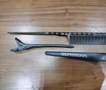
55 | 染色时只能用专业挑  发梳子 不能用染刷  尾挑发片 | 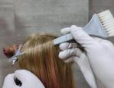 | 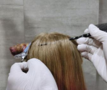
56 | 必须对所有染发产品使用 电子秤进行称重/测 量。 | 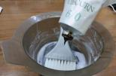 | 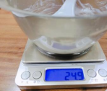

57 | 再次调配化学产品时，必 须保持手套干净，不能用 污染过的手套去调配化学 产品 | 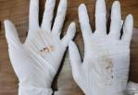 | 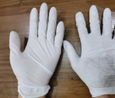
58 | 为了防止化学产品过度地 在客户头发上产生反应， 所有化学产品都需根据生 产商说明标准操作，开始 计时和计时完毕都需举手 示意裁判 | 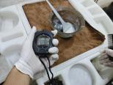  计时未报备 | 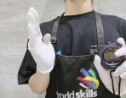
59 | 染色过程中如染膏滴落在  顾客皮肤、披肩以及地板  时， 应当立刻清理染  膏，避免留下污点 | 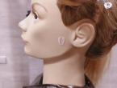  滴落染膏没有及时清 理 | 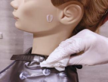
60 | 在染色过程中，染膏不可 在 头 模 上 堆 积 过 量 | 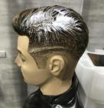 | 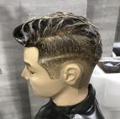
61 | 染发产品涂放完成后头发  需整齐排列，不可堆积在 一 起，漂发时则需挑开 发片， 保证空气流通， 避免发片内部温度过高 | 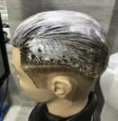
62 | 染色时调配赛题指定的染 膏色号需举手向裁判 报告 | 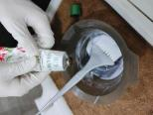  指定染膏在调配没有 报告 | 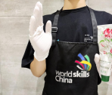

63 | 染碗在清洗前需举手报  备， 如未报备被认为是一  次违 规。如染碗中剩余  的染膏量过多，将进行称  重，如果超过10克 (所有  染碗和染刷  上的染膏总合不超 10  克) 染膏视为违规一次 | 1.没有报告直接  洗碗  2.染膏超过 10g | 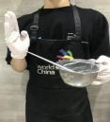  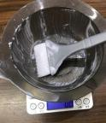
64 | 剩余的染膏需倒入不可回 收垃圾桶而不是倒入冲水 槽中 | 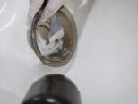 | 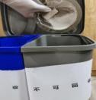
65 | 所有头发必须被染色或漂 发，染发完成后在湿发状 态下，选手必须举手示意 裁判进行检查 (污染、漏 染) | 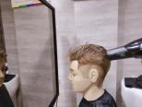  染发完成后裁判没有 检查直接吹风 | 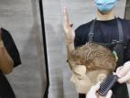
66 | 染色时只能使用专业挑梳 (塑料尖尾梳) ，不能使 用染刷的尾部挑发片、分 取发片 | 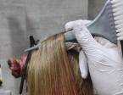 | 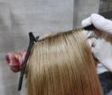
67 | 染膏调配完成后要及时 涂抹，不可过长时间放在 一旁 | 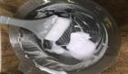 | 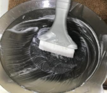

68 | 检 查 染 膏 涂 抹 是 否 均 匀 时 ， 必 须 使 用宽 齿 梳 (塑料或木质材质) 不可 使用密齿梳 |  | 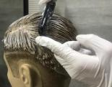 | 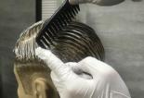
69 | 产品使用完成后，  一定密闭存放 (漂  粉要密 封、染膏、  双氧需盖好瓶盖) |  | 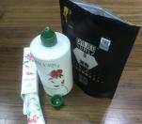 | 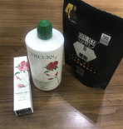
70 | 模块A 如有污染在B 模块改 色前必须报备 |  | 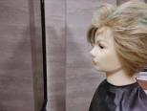 | 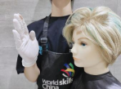
71 | 如发现选手与场外人员交 流，将作为场外指导处 理， 扣除客观TD 违规项 2分 |  | 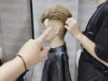  比赛过程中进行场外 指导 | 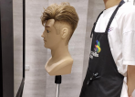
烫发
B 模块：男士现代经典修剪造型.胡须设计三个愿望
序号 | 违规项 | 错误示范 |  |  | 正确示范
72 | 在使用化学产品等操作 时， 必须为顾客 (头 模) 做好防护措施。烫发 时必须使用保鲜膜、棉条 和肩托 | 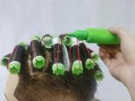  接触化 学产品没有 为 顾客做好防护 |  |  | 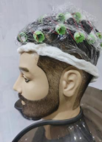

73 | 当选手接触到化学产品  时， 必须为自身做好防  护措施。染发或烫发时必  须围上围 裙、佩戴手  套、 口罩和护目镜等 | 选手在接触化 学 产品 没有为自身做好防护 | 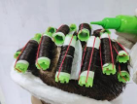
74 | 为了防止化学产品过度地 在客户头发上产生反应， 所有化学产品都需根据生 产商说明标准操作，开始 计时和计时完毕都需举手 示意裁判 | 计时没有举手报告 | 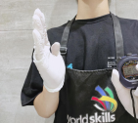
75 | 烫发时必须湿发卷杠，卷 杠数 量 不少于 15 根 卷杠 | 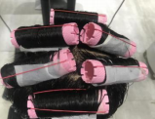 | 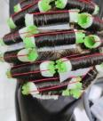
76 | 烫发药水不可滴落在顾客 面部或皮肤上。 | 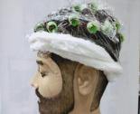  烫发药水滴落在面部 | 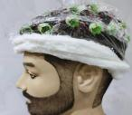
77 | 防护性烫发棉一旦浸透了 烫发水或中和液，选手必 须将其移除并换上新的烫 发棉 | 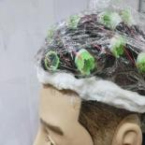  棉条浸湿了没有及时 更换 | 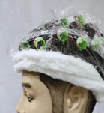

78 | 烫发完成后在湿发状态  下， 选手需举手示意裁  判进行检查 (发稍是否有  变形或折 痕，发根是否  有橡皮筋痕迹或压痕 | 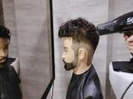  烫 发 完 成 后 裁 判 没 有 检查直接吹风 | 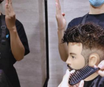
79 | 产品使用完成后，一定密  闭存放 (漂粉要密封、染 膏、双氧需盖好瓶盖) | 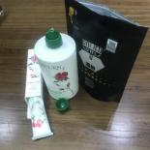 | 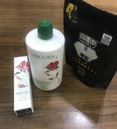
76 | 烫发药水不可滴落在顾客 面部或皮肤上。 | 烫发药水滴落在面部
77 | 防护性烫发棉一旦浸透了 烫发水或中和液，选手必 须将其移除并换上新的烫 发棉 | 棉条浸湿了没有及时 更换
78 | 烫发完成后在湿发状态  下， 选手需举手示意裁  判进行检查 (发稍是否有  变形或折 痕，发根是否  有橡皮筋痕迹或压痕 | 烫 发 完 成 后 裁 判 没 有 检查直接吹风

79 | 产品使用完成后，一定密  闭存放 (漂粉要密封、染 膏、双氧需盖好瓶盖)

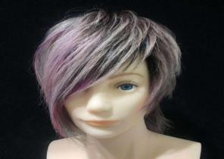

附件 2.竞赛模块 (仿真模拟测试题)
模块 A-女士商业剪发· 染色及造型· 三个愿望赛题要求： 修剪：复制图一造型：复制图一
染色：从图二中挑选不少于三种颜色进行搭配，且必须 体现挑染效果。
一
图

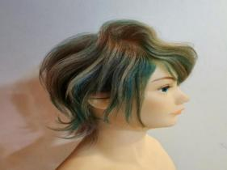

例题一

例题二

图二
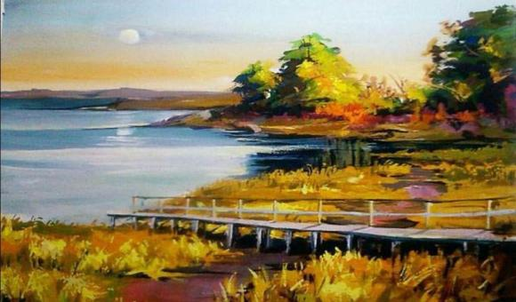

模块B- 男士现代经典修剪造型· 三个愿望赛题要求：
修剪：复制造型：复制纹理：复制

例题一

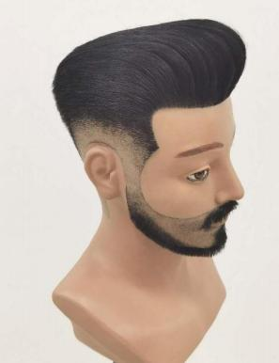

例题二

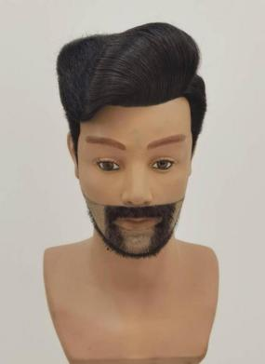

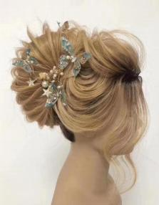

模块C – 女士商业长发向上造型· 三个愿望赛题要求：
造型：复制纹理：复制
染色：从图二中挑选不少于三种色彩进行搭配，且必 须体现过度染。

例题一

例题二

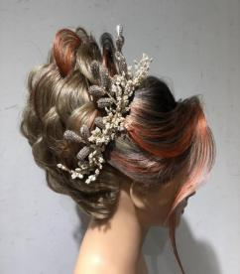

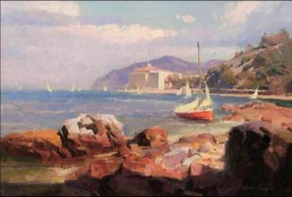
图二

